

Παιδαγωγικές ακολουθίες – This War of Mine
A3.4.

Ιανουάριος 2024
Helixconnect Europe

Περιεχόμενα
1. Παιδαγωγικές ακολουθίες – This War of Mine 3
2. Παράρτημα – Ανάλυση παιχνιδιού 10

1. Παιδαγωγικές ακολουθίες – This war of mine
Τίτλος: This war of mine

Το This War of Mine είναι ένα παιχνίδι προσομοίωσης επιβίωσης που προσφέρει μια εναλλακτική οπτική για τον πόλεμο, εστιάζοντας στις δυσκολίες των αμάχων που έχουν παγιδευτεί σε μια πολιορκημένη πόλη. Σε αντίθεση με τα παραδοσιακά παιχνίδια πολέμου, δίνει έμφαση στη διαχείριση των πόρων, στα ηθικά διλήμματα και στις συνέπειες των αποφάσεων που λαμβάνονται για την επιβίωση. Το παιχνίδι είναι εμπνευσμένο από πραγματικές συγκρούσεις, ιδίως από την πολιορκία του Σαράγεβο.

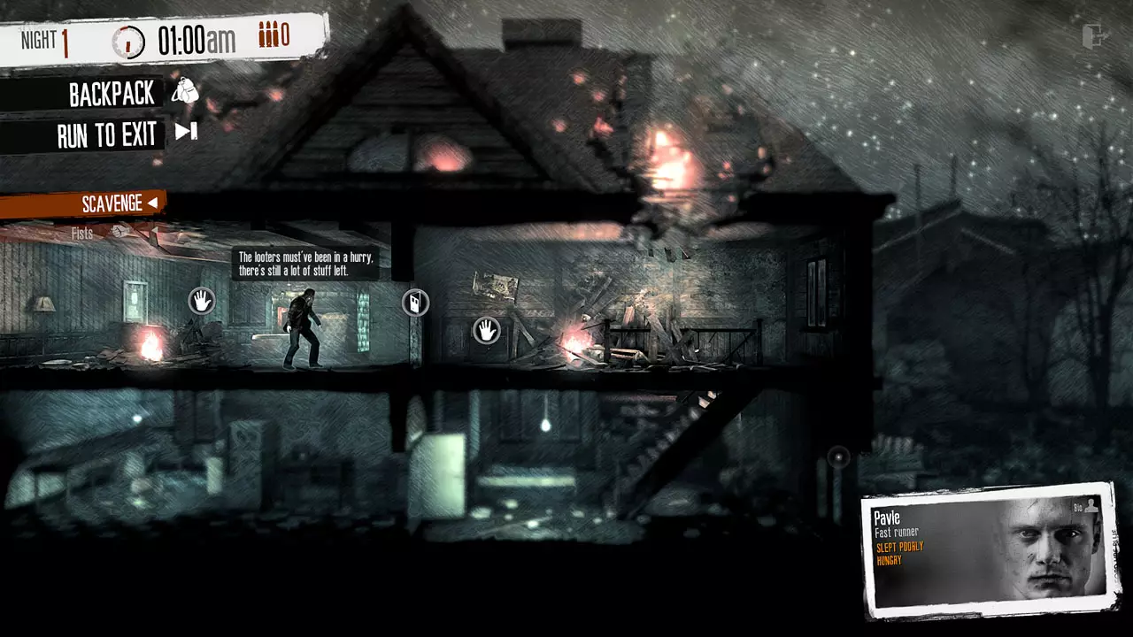
© Gamesplanet

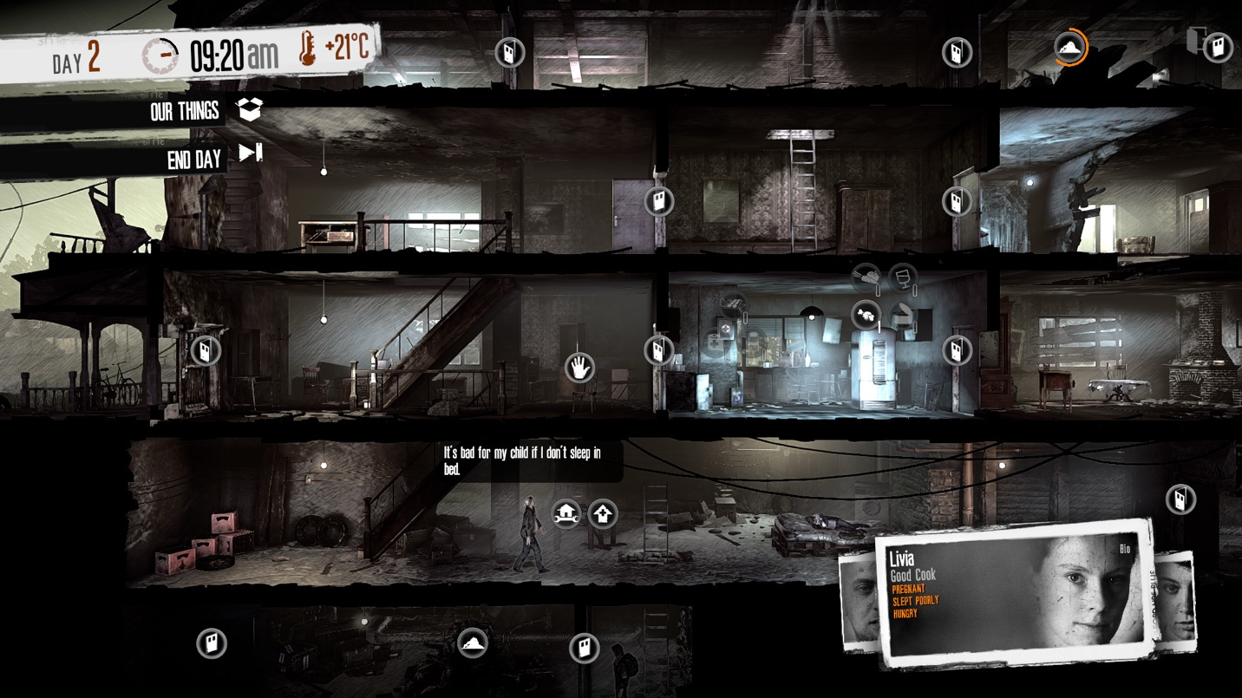
© Steam

Διάρκεια: 2 μαθήματα
Θέματα: Ιστορία, Κοινωνικές επιστήμες, Πολιτική αγωγή
Θέματα: Η εμπειρία των πολιτών στον πόλεμο, ηθικά διλήμματα, στρατηγικές επιβίωσης, ο αντίκτυπος του πολέμου στην καθημερινή ζωή, παραβιάσεις των ανθρωπίνων δικαιωμάτων
Στόχοι βιώσιμης ανάπτυξης: 16: Ειρήνη, δικαιοσύνη και ισχυροί θεσμοί, 10: Μείωση των ανισοτήτων, 1: Εξάλειψη της φτώχειας
Διαστάσεις της σύγκρουσης μέσω του παιχνιδιού:
☒ κοινωνικός αντίκτυπος
☒ περιβαλλοντικές επιπτώσεις
☒ οικονομικός αντίκτυπος
☐ τεχνολογικός αντίκτυπος
Μαθησιακοί στόχοι:
Οι μαθητές θα αναλύσουν τα ηθικά και δεοντολογικά διλήμματα που αντιμετωπίζουν οι άμαχοι σε περιόδους πολέμου. Θα αναστοχαστούν σχετικά με τον τρόπο με τον οποίο ο πόλεμος επηρεάζει τους μη μαχόμενους και θα συγκρίνουν τα συμπεράσματά τους με ιστορικά και τρέχοντα γεγονό
Οι μαθητές θα αναπτύξουν κριτική σκέψη και δεξιότητες λήψης αποφάσεων μέσω προσομοιωμένων σεναρίων στο παιχνίδι και θα κατανοήσουν τον κοινωνικοοικονομικό αντίκτυπο του πολέμου στον πληθυσμό.
Διαπροσωπικές δεξιότητες:
- Ενσυναίσθηση και ανάληψη προοπτικής
- Ηθική λήψη αποφάσεων
- Κριτική σκέψη
- Δεξιότητες κοινότητας και ηγεσίας
Τεχνικές απαιτήσεις και απαιτούμενο υλικό:
- Υπολογιστής με πρόσβαση στο διαδίκτυο
- Ηχεία και προβολέας (εάν διατίθενται)
- Βίντεο παιχνιδιού στο YouTube, εάν το παιχνίδι δεν είναι διαθέσιμο για τους μαθητές
- Εκτυπωμένα φύλλα εργασίας για συζήτηση και φύλλα αναστοχασμού (βλ. παράρτημα)
- Υλικό για τη σωματική δραστηριότητα (κάρτες ευρετηρίου, υποδείξεις για το παιχνίδι ρόλων, εκτυπωμένες μελέτες περιπτώσεων) (βλ. παράρτημα)
Πρόσθετη βιβλιογραφία/υλικό:
Άρθρα σχετικά με τις εμπειρίες των πολιτών στον πόλεμο (π.χ. Πολιορκία του Σαράγεβο, Εμφύλιος πόλεμος στη Συρία):
- Το Σαράγεβο υπό πολιορκία, Ivana Maček, 2009 (βιβλίο)
- Long Shot, Azad Cudi (βιβλίο)
- Περισσότεροι πόροι:
- https://www.unicef.org/emergencies/syrian-crisis
- https://www.aljazeera.com/features/2021/4/19/how-the-siege-of-sarajevo-changed-journalism

De Smale, S., Kors, M., Sandovar, A., 2017. «The Case of This War of Mine: A Production Studies Perspective on Moral Game Design», Games and Culture. 14. 10.1177/1555412017725996.
Kwiatkowski, K., 2016. «Απώλειες αμάχων: Αλλαγή προοπτικής στο This War of Mine», Ζώνες ελέγχου: Προοπτικές για τα παιχνίδια πολέμου, Pat Harrigan, Matthew G. Kirschenbaum
Ecenbarger, C., 2016. «Στον πόλεμο, δεν είναι όλοι στρατιώτες». Μια κριτική του This War of Mine. Press Start, 3(2), σελ. 70-73.
Ντοκιμαντέρ: «The Fog of War» του Errol Morris: https://www.imdb.com/title/tt0317910/

Φάση προετοιμασίας

Πρώτον, οι εκπαιδευτικοί πρέπει να εξοικειωθούν με το παιχνίδι είτε παρακολουθώντας ένα σύντομο βίντεο με το gameplay ( https://www.youtube.com/watch?v=foroh4lCeAg (20 λεπτά)), ένα πλήρες βίντεο με το παιχνίδι ( https://www.youtube.com/watch?v=VOtlLiHJRW8 (5+ ώρες)), ή αγοράζοντας και παίζοντας το παιχνίδι ( https://store.steampowered.com/app/282070/This_War_of_Mine/ ). Όταν τελειώσουν, θα πρέπει να σκεφτούν και να εξετάσουν την μοναδική εστίαση του παιχνιδιού στους πολίτες και όχι στους στρατιώτες (και να διαβάσουν την ανάλυση του παιχνιδιού, που παρέχεται παρακάτω) για να κατανοήσουν τις γενικές ιδέες, τα θέματα και τις πτυχές του конфлиκτου που καλύπτει αυτό το παιχνίδι. Αφού ολοκληρωθεί η έρευνα, οι εκπαιδευτικοί μπορούν να προχωρήσουν στην ενσωμάτωση του σχεδίου μαθήματος στο δικό τους στυλ διδασκαλίας.

Φάση παιχνιδιού

Μάθημα αρ. | Περιγραφή σε βήματα | Κοινωνική μορφή | Υλικές/τεχνικές απαιτήσεις
1 | Βήμα 1: Παρουσιάστε το παιχνίδι στους μαθητές προβάλλοντας ένα σύντομο βίντεο με το gameplay. | Ολομέλεια | Προβολέας, βίντεο YouTube, ηχεία, σύνδεση στο Διαδίκτυο
1 | Βήμα 2:  Ρωτήστε τους μαθητές: Τι σας έρχεται στο μυαλό όταν σκέφτεστε τον πόλεμο; Ποιοι πιστεύετε ότι επηρεάζονται από αυτόν; Γράψτε τις απαντήσεις στον πίνακα. | Ολομέλεια | Λευκός πίνακας, μαρκαδόροι
1 | Βήμα 3:  Μοιράστε σύντομες μελέτες περιπτώσεων σχετικά με πραγματικές εμπειρίες πολιτών σε καιρό πολέμου (π.χ. Σαράγεβο, Αλέππο) και συζητήστε τις ομοιότητες με το σκηνικό του παιχνιδιού. | Μικρές ομάδες
  Εκτυπωμένες μελέτες περιπτώσεων
  (Αντιγράψτε τα πρότυπα 1)
1 | Βήμα 4: Οι μαθητές παρακολουθούν ένα επιλεγμένο τμήμα του παιχνιδιού (~10 λεπτά), εστιάζοντας σε ηθικά διλήμματα (π.χ. κλοπή τροφίμων, βοήθεια σε άλλους με προσωπικό κίνδυνο). | Ολομέλεια | Προβολέας, βίντεο YouTube, ηχεία, σύνδεση στο Διαδίκτυο
1 | Βήμα 5:  Άσκηση ρόλων όπου στους μαθητές ανατίθενται διαφορετικοί χαρακτήρες (π.χ. ένα παιδί που λιμοκτονεί, ένας ηλικιωμένος επιζών, ένας τραυματισμένος πολίτης). Πρέπει να αιτιολογήσουν τις επιλογές τους για επιβίωση σε ένα σενάριο περιορισμένων πόρων. | Μικρές ομάδες | Κάρτες σεναρίων ρόλων
1 | Βήμα 6:  Άσκηση αφήγησης: Οι μαθητές μπορούν να δημιουργήσουν μια σύντομη ψηφιακή αφήγηση (χρησιμοποιώντας το Canva ή το Adobe Spark) ή  να γράψουν μια καταχώρηση σε φυσικό ημερολόγιο από την οπτική γωνία του χαρακτήρα τους.  (Εάν δεν υπάρχει αρκετός χρόνος, αυτό μπορεί να ανατεθεί ως εργασία για το σπίτι) | Ατομική/ομαδική εργασία | Υπολογιστές/τάμπλετ  ή σημειωματάρια

Φάση αναστοχασμού

Μάθημα αρ. | Περιγραφή σε βήματα | Κοινωνική μορφή | Υλικά/τεχνικές απαιτήσεις
2 | Βήμα 7: Συζήτηση σχετικά με τις δραστηριότητες ρόλων και αφήγησης ιστοριών.  Προτεινόμενες ερωτήσεις: Ποιες επιλογές έκανε ο παίκτης; Τι θα κάνατε διαφορετικά; Γιατί; | Ολομέλεια | Υλικά από το βήμα 6.
2 | Βήμα 8:  Συζήτηση για ηθικά διλήμματα: Θέστε διλήμματα επιβίωσης από το παιχνίδι (π.χ. κλοπή τροφής έναντι πείνας) και αναθέστε στους μαθητές διαφορετικές απόψεις για μια δομημένη συζήτηση. | Ολομέλεια | Οδηγίες για τη συζήτηση, ερωτήσεις για συζήτηση
2 | Βήμα 9:  Οι μαθητές αναλύουν τον αντίκτυπο των αποφάσεων που έλαβαν στο παιχνίδι ρόλων και τις συνδέουν με τις πραγματικές συνέπειες του πολέμου.  (Αυτό το βήμα μπορεί επίσης να συνδυαστεί/προσαρμοστεί ώστε να ενσωματωθεί στα τρέχοντα μαθήματα Ιστορίας ή Πολιτικής Αγωγής) | Ολομέλεια | Ημερολόγια/Σημειωματάρια
2 | Βήμα 10: Ολοκληρώστε το μάθημα με μια τελική συζήτηση που θα περιλαμβάνει όλα τα θέματα και τις δραστηριότητες που αναφέρθηκαν παραπάνω.  Προτεινόμενες ερωτήσεις:  Τι διδάγματα μπορούμε να αντλήσουμε από αυτό το παιχνίδι σχετικά με τις πραγματικότητες του πολέμου; Πώς μπορούμε να εφαρμόσουμε αυτά τα διδάγματα στις σύγχρονες συγκρούσεις; | Ολομέλεια | Δεν απαιτείται υλικό

Λάβετε υπόψη τους μαθητές που μπορεί να έχουν προσωπικές ή οικογενειακές εμπειρίες από τον πόλεμο. Παρέχετε ένα χώρο για εθελοντική συμμετοχή.

Αντιγράψτε τα πρότυπα:

- Οι μελέτες περιπτώσεων μπορούν να μεταφορτωθούν/προσαρμοστούν από τον ακόλουθο ιστότοπο: https://casebook.icrc.org/case-study/case-study-armed-conflicts-former-yugoslavia ; https://casebook.icrc.org/case-study/syria-battle-aleppo
- Παράδειγμα μελέτης περίπτωσης με ερωτήσεις: https://study.com/academy/practice/the-syrian-civil-war-quiz-worksheet-for-kids.html

- Πρότυπο καρτών σεναρίων ρόλων:

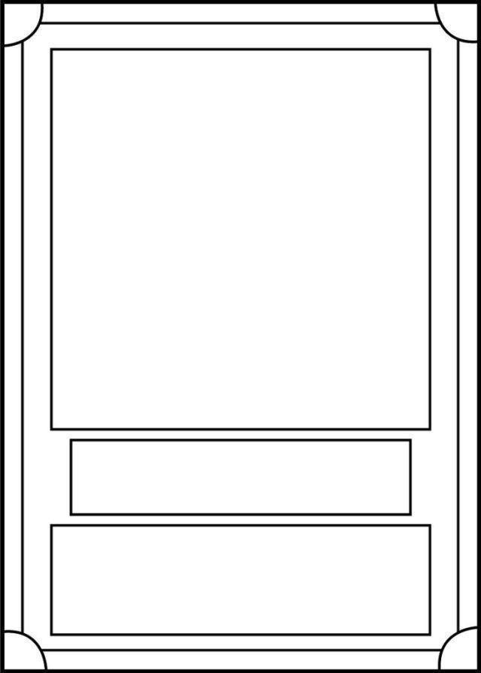

- Οδηγίες για τη συζήτηση και προτροπές για συζήτηση:

1) Αναθέστε σε κάθε ομάδα ένα ηθικό δίλημμα από το παιχνίδι (π.χ. κλοπή τροφίμων από ένα ηλικιωμένο ζευγάρι, αφήνοντας ένα άρρωστο μέλος της ομάδας να πεθάνει για την επιβίωση των άλλων). Κάθε ομάδα πρέπει να προετοιμάσει επιχειρήματα υπέρ και κατά του διλήμματος που της έχει ανατεθεί.
2) Ένας μαθητής από κάθε ομάδα παρουσιάζει τα επιχειρήματά του. Η αντίπαλη πλευρά παρουσιάζει τα αντίθετα επιχειρήματά της (2 λεπτά).
Στη συνέχεια, οι άλλοι μαθητές μπορούν να κάνουν ερωτήσεις ή να αμφισβητήσουν τις δηλώσεις. Μετά από αυτό, δώστε χρόνο για τελικές αντιρρήσεις από κάθε πλευρά.
3) Ο ρόλος σας είναι να ενεργήσετε ως συντονιστής, ενθαρρύνοντας τους μαθητές να δικαιολογήσουν τη συλλογιστική τους με ηθικές, κοινωνικές και επιζήσιμες σκέψεις.
4) Αφού όλες οι ομάδες έχουν συζητήσει, διευκολύνετε μια συζήτηση με όλη την τάξη. Για παράδειγμα: Άλλαξε η άποψή σας αφού ακούσατε την άλλη πλευρά; Ποιες παραλληλίες με τον πραγματικό κόσμο μπορείτε να αντλήσετε από αυτά τα διλήμματα; Πώς μεταβάλλονται οι ηθικές αξίες σε ακραίες καταστάσεις επιβίωσης;

Θέματα συζήτησης:
Κλοπή για επιβίωση:
Θα έπρεπε να κλέψετε από ένα ηλικιωμένο ζευγάρι για να ταΐσετε την πεινασμένη ομάδα σας; Η ανάγκη για επιβίωση δικαιολογεί την κλοπή; Θα άλλαζε η απάντησή σας αν γνωρίζατε ότι το ηλικιωμένο ζευγάρι είχε περισσότερους πόρους από όσους χρειαζόταν;
Βοήθεια σε άλλους με προσωπικό κίνδυνο:
Πρέπει να βοηθήσετε έναν τραυματισμένο άγνωστο αν αυτό θέτει σε κίνδυνο την ομάδα σας; Είναι ποτέ ηθικό να απορρίπτετε όσους έχουν ανάγκη; Η επιλογή σας θα ήταν διαφορετική αν το άτομο που έχει ανάγκη ήταν ένα παιδί;
Αφήνοντας ένα μέλος της ομάδας πίσω:
Αν ένα μέλος της ομάδας είναι άρρωστο και καταναλώνει τους περιορισμένους πόρους, πρέπει να εγκαταλειφθεί για να σωθούν οι άλλοι; Είναι το «μεγαλύτερο καλό» πιο σημαντικό από τις ατομικές ζωές; Τι θα γινόταν αν είχαν θυσιαστεί εθελοντικά;
Συναλλαγές με εγκληματίες:
Θα συναλλάσσεστε με βίαιους ληστές για φάρμακα αν αυτό σήμαινε ότι θα βοηθούσατε την ομάδα σας να επιβιώσει; Υπάρχει ηθικό όριο σε ό,τι πρέπει να γίνεται αποδεκτό σε μια κατάσταση επιβίωσης; Πώς αλλάζει η ηθική όταν αντιμετωπίζουμε ακραία απελπισία;
Χρήση βίας για προστασία:
Είναι δικαιολογημένο να βλάψετε κάποιον που απειλεί την επιβίωσή σας; Πού τραβάτε τη γραμμή μεταξύ αυτοάμυνας και περιττής βίας; Η απελπισία μετατρέπει τους καλούς ανθρώπους σε κακούς;

2 . Παράρτημα – Ανάλυση παιχνιδιού
This War Of Mine
Προκειμένου να διευκολυνθεί η ανάλυση των επιλεγμένων βιντεοπαιχνιδιών, έχει προετοιμαστεί ένας πίνακας αναφοράς, ο οποίος αναλύει τα κύρια χαρακτηριστικά που πρέπει να ληφθούν υπόψη σε καθεμία από αυτές τις τέσσερις κατηγορίες.

Τίτλος | This War of Mine
Πλατφόρμα | PC
Γλώσσα | Αγγλικά
Αριθμός συνεδριών που έχουν παιχτεί | 3
Συνολικός χρόνος αναπαραγωγής | 6 ώρες
Σύντομη περιγραφή | Παιχνίδι επιβίωσης σε πλατφόρμα 2D που παρουσιάζει τις σκληρές πραγματικότητες του πολέμου από την οπτική γωνία των απλών ανθρώπων.

Διάσταση | Κριτήρια αξιολόγησης
Χρηστικότητα (ανάλυση  τεχνικής ορθότητας και  ευκολίας χρήσης  χρήσης) | - Είναι το παιχνίδι εύκολο να το μάθει και να το παίξει κανείς;  - Το παιχνίδι έχει μια καμπύλη μάθησης, καθώς περιλαμβάνει τη διαχείριση πολλαπλών πτυχών, όπως πόροι, ανάγκες χαρακτήρων και ηθικές αποφάσεις. Ενώ οι βασικοί μηχανισμοί είναι σχετικά απλοί, η κατάκτηση του παιχνιδιού μπορεί να είναι δύσκολη λόγω της πολύπλοκης και απρόβλεπτης φύσης του.  - Είναι η διεπαφή χρήστη (χειριστήρια και πλοήγηση) σαφής και προσαρμοσμένη στο κοινό-στόχο;  - Η διεπαφή είναι οπτικά ευχάριστη και ταιριάζει με το ύφος του παιχνιδιού,  ωστόσο, μπορεί να φαίνεται λίγο περίπλοκο στην αρχή λόγω του αριθμού των στοιχείων που πρέπει να διαχειριστούν οι παίκτες.  - Έχουν εφαρμοστεί επιλογές προσβασιμότητας;  - Δεν υπάρχουν πραγματικές επιλογές προσβασιμότητας σχετικά με αυτό το παιχνίδι.  - Η απόκριση του παιχνιδιού είναι ακριβής και γρήγορη;  - Όλες οι ενέργειες του παιχνιδιού είναι ομαλές και ανταποκρίνονται άμεσα.  - Είναι ακριβή τα μηνύματα εντός του παιχνιδιού;  - Ναι, τα μηνύματα εντός του παιχνιδιού είναι ακριβή και παρέχουν σαφείς πληροφορίες σχετικά με την κατάσταση του παιχνιδιού, τις ανάγκες των χαρακτήρων και τις συνέπειες των αποφάσεων των παικτών. Τα μηνύματα που βασίζονται στην αφήγηση μεταφέρουν επίσης αποτελεσματικά το συναισθηματικό βάρος του παιχνιδιού.

- Υπάρχουν οδηγίες;
- Το παιχνίδι είναι αρκετά διαισθητικό και η αφήγηση χρησιμοποιείται για να καθοδηγήσει τους παίκτες στο παιχνίδι, αφήνοντάς τους να εξερευνήσουν μόνοι τους τα χειριστήρια.
- Είναι δυνατό να αποθηκεύσετε το παιχνίδι;
- Ναι, το παιχνίδι μπορεί να αποθηκευτεί.
- Υπάρχουν σφάλματα;
Δεν έχω συναντήσει κανένα σφάλμα κατά τη διάρκεια του παιχνιδιού.
Άλλα σχετικά σχόλια σχετικά με τη χρηστικότητα
Gameplay (ανάλυση του παιχνιδιού και  των αφηγηματικών δομών του παιχνιδιού και πώς ο σχεδιασμός του παιχνιδιού δημιουργεί νόημα) | - Μπορέσατε να ολοκληρώσετε το παιχνίδι (ναι/όχι: γιατί);  - Όχι, το εν λόγω παιχνίδι είναι ένα παιχνίδι επιβίωσης, όπου διαφορετικές αποφάσεις οδηγούν σε διαφορετικά αποτελέσματα, που τείνουν περισσότερο προς ένα επαναλαμβανόμενο gameplay παρά προς ένα ενιαίο playthrough.  - Διάρκεια (ανά επίπεδο/αποστολή ή σε ολόκληρο το παιχνίδι)  - Εξαρτάται από τον παίκτη.  - Βαθμός διαδραστικότητας (οι αποφάσεις του παίκτη παίζουν καθοριστικό ρόλο στο αποτέλεσμα του παιχνιδιού);  - Το παιχνίδι βασίζεται αποκλειστικά στις αποφάσεις του παίκτη, οπότε το αποτέλεσμα είναι εντελώς στα χέρια του παίκτη.  - Είναι ικανοποιητικός ο ρυθμός του παιχνιδιού;  - Ναι.  - Βάρος της αφήγησης (υψηλό/μέτριο/χαμηλό)  - Υψηλό  - Παρουσία αφηγητή: ναι/όχι  - Όχι  - Παρουσίαση και ρόλος του κύριου χαρακτήρα (χαρακτηριστικά και ιδιότητες του χαρακτήρα/αβατάρ)  - Ανάλογα με το παιχνίδι, μπορεί να υπάρχει ένας κύριος χαρακτήρας ή ένας επιζών, όπου μπορείτε να ξαναζήσετε την εμπειρία του πολέμου.  - Απεικόνιση και ρόλος του ανταγωνιστή (χαρακτηριστικά και ιδιότητες)  - Ο πόλεμος από μόνος του λειτουργεί ως ανταγωνιστής, καθώς επηρεάζει  τις αποφάσεις και τις ενέργειες των ανθρώπων και πώς μπορεί να τους απομακρύνει εντελώς από την καθημερινή τους ζωή.  - Παρουσίαση του σκηνικού (κόσμος στον οποίο αναπτύσσεται ο χαρακτήρας)

- Πιστό στην ιστορία, τα χρώματα είναι απαλά και σκούρα, το σκηνικό που έχει καταστραφεί από τον πόλεμο με έκανε να νιώθω σαν να ήμουν παγιδευμένος μαζί με τους επιζώντες.
- Διάσταση/χρονικότητα: χρονική περίοδος που καλύπτει η ιστορία και τα χαρακτηριστικά της (φανταστική/πραγματική, παγκόσμια/τοπική κ.λπ.)
- Εμπνευσμένο από πραγματικές συγκρούσεις, αλλά το παιχνίδι τοποθετείται σε δική του φανταστική χρονική περίοδο.
- Αποστολή (ποιες είναι οι απαραίτητες ενέργειες για να κερδίσετε/ολοκληρώσετε το παιχνίδι)
- Εξασφάλισε την επιβίωση της δικής σου ομάδας.
Ποιες είναι οι κύριες προκλήσεις/εμπόδια που αντιμετωπίζει ο πρωταγωνιστής;
Κάθε χαρακτήρας έχει τα δικά του ηθικά διλήμματα
οι οποίοι βασανίζονται από τις αποφάσεις που πρέπει να πάρουν για να εξασφαλίσουν τη δική τους επιβίωση και την επιβίωση της ομάδας.
- Είναι οι μηχανισμοί του παιχνιδιού κατάλληλοι για το περιεχόμενο και τους σιωπηρούς στόχους;
- Ναι, η διασφάλιση της επιβίωσης της ομάδας πηγάζει από τις καθημερινές ενέργειες αναζήτησης τροφής και κατασκευής καταφυγίου επιβίωσης, που είναι οι κύριοι μηχανισμοί του παιχνιδιού.
- Συμφωνείτε με το σύστημα ανταμοιβών (κίνητρα για δράση);
- Γίνεται γρήγορα δίκοπο μαχαίρι, καθώς το παιχνίδι σας ανταμείβει για την πραγματοποίηση ηθικά αμφισβητήσιμων ενεργειών, ανάλογα με τον χαρακτήρα που διακυβεύεται, κερδίζοντας τελικά κάτι, αλλά χάνοντας
κάτι επίσης.
- Πώς είναι το σύστημα ανατροφοδότησης (σχόλια κειμένου, ήχου ή οπτικοακουστικά που δίνονται στον παίκτη για συγκεκριμένες ενέργειες);
- Το παιχνίδι παρέχει άμεση ανατροφοδότηση στους παίκτες ανάλογα με τις ενέργειές τους, οι οποίες μπορεί να είναι και οι 3 ταυτόχρονα.
- Συνολική ιστορία (περιγραφή της ιστορίας του παιχνιδιού στο σύνολό της)
- Η ιστορία ξετυλίγεται μέσα από την καθημερινή ζωή αυτών των αμάχων, όπου κάθε επιλογή, είτε πρόκειται για κλοπή, βοήθεια προς άλλους ή υπεράσπιση του καταφυγίου σου, έχει σοβαρές συνέπειες, αντανακλώντας τη
σκληρότητα του πολέμου από την οπτική γωνία ενός πολίτη.
Περιεχόμενο (ανάλυση  του  περιεχομένου του | - Ποια είναι τα θέματα του παιχνιδιού;  - Επιβίωση, ηθική, κόστος του πολέμου.

παιχνιδιού και τα  μηνύματα που μεταδίδονται σε σχέση με τον στόχο) | - Τι είδους σκέψη, γνώσεις, δεξιότητες, ικανότητες, συνειδητοποίηση αναπτύσσονται;  Βαθιά σκέψη σχετικά με τις ηθικές και δεοντολογικές προκλήσεις που αντιμετωπίζονται κατά τη διάρκεια  πολεμικές περιόδους.  - Υπάρχει ρητή χρήση πηγών πληροφοριών;  - Το παιχνίδι δεν χρησιμοποιεί ρητά πηγές πληροφοριών από τον πραγματικό κόσμο στο πλαίσιο της αφήγησής του, αλλά είναι σε μεγάλο βαθμό εμπνευσμένο από πραγματικές συγκρούσεις και ανθρωπιστικές κρίσεις.  - Πιστεύετε ότι ο παίκτης μπορεί να κατανοήσει το μήνυμα που θέλετε να μεταδώσετε χωρίς εξωτερική βοήθεια;  - Ναι, ο παίκτης μπορεί να κατανοήσει το μήνυμα που θέλει να μεταδώσει το παιχνίδι χωρίς εξωτερική βοήθεια.  - Αλλάξατε τις πεποιθήσεις/απόψεις σας ή μάθατε κάτι νέο μετά το παιχνίδι;  - Ναι, ενίσχυσε την ενσυναίσθησή μου για όσους βρίσκονται στο σταυροδρόμι του πολέμου και πρέπει να λαμβάνουν δύσκολες ηθικές αποφάσεις από τη δική τους οπτική γωνία.
Διδακτικό  πόρος  (ανάλυση το  παιχνίδι ως διδακτικό εργαλείο) | - Δεξιότητες του 21ου αιώνα που περιλαμβάνονται:  - Κριτική σκέψη  - Δημιουργικότητα  - Συνεργασία  - Επικοινωνία  - Πληροφοριακή παιδεία  - Γνώσεις σχετικά με τα μέσα ενημέρωσης  - Τεχνολογική παιδεία  - Ευελιξία  - Ηγεσία  - Πρωτοβουλία  - Παραγωγικότητα  - Κοινωνικές δεξιότητες  - Διαστάσεις που καλύπτονται:  - Κοινωνικές  - Περιβαλλοντικές  - Τεχνολογικές  - Οικονομικές



- Σύνδεση με θέματα Intergames:
- Περιβαλλοντικές επιστήμες
- Πολιτική αγωγή
- Τέχνες
- Ιστορία
- Οικονομικά

- Ικανότητες (γνώσεις που αποκτά ο μαθητής)
- Οι παίκτες πρέπει να προσαρμοστούν στους περιορισμένους πόρους που παρέχει το παιχνίδι, οι οποίοι αποτελούν ένα εξαιρετικό εργαλείο μάθησης όσον αφορά τις οργανωτικές δεξιότητες.
- Συνθήκες επίλυσης προβλημάτων (τρόπος σκέψης για την επίλυση προβλημάτων: αναπαραγωγική μνήμη, παραγωγική δημιουργικότητα)
- Τα ηθικά διλήμματα στο παιχνίδι συχνά απαιτούν από τους παίκτες να σκεφτούν έξω από τα καθιερωμένα πλαίσια. Η απόφαση να βοηθήσουν έναν άγνωστο με κίνδυνο να θέσουν σε κίνδυνο τη δική τους ομάδα ή να βρουν έναν μη βίαιο τρόπο για να αποκτήσουν τους απαραίτητους πόρους είναι παραδείγματα όπου η δημιουργική επίλυση προβλημάτων είναι απαραίτητη.
- Ανάγκη για προηγούμενη γνώση (όχι/ναι: λεπτομέρειες)
- Όχι
- Καμπύλη μάθησης (δυσκολία μάθησης: χαμηλή, μέτρια, υψηλή)
- Μεσαία
- Δυνατότητα ομαδικής εργασίας (όχι/ναι: λεπτομέρειες)
- Ναι, καθώς η λήψη αποφάσεων σχετικά με ηθικά αμφιλεγόμενες ενέργειες μπορεί να οδηγήσει σε παραγωγικές συζητήσεις.
- Περιλαμβάνει οδηγό διδασκαλίας (πληροφορίες για εκπαιδευτικούς με συμβουλές και παραδείγματα για εφαρμογή στην τάξη);
- Όχι
- Δυνατότητα αξιολόγησης των εκπαιδευτικών (όχι/ναι: παρακαλώ προσδιορίστε)
- Όχι, καθώς το παιχνίδι απαιτεί από τους παίκτες να λαμβάνουν βαθιά ηθικά αμφισβητήσιμες αποφάσεις σχετικά με τις πολεμικές προσπάθειες, οι οποίες μπορεί να είναι εξαιρετικά δύσκολο να κριθούν.

Αυτό το παιχνίδι δεν είναι δωρεάν. Απαιτείται αγορά. Αυτή τη στιγμή, η τιμή του είναι 1,89 € με έκπτωση 90% στο Steam: https://store.steampowered.com/app/282070/This_War_of_Mine/. Η τιμή μπορεί να αλλάξει. Εάν δεν υπάρχει η δυνατότητα αγοράς του παιχνιδιού για τα μαθήματα, τα βίντεο με το gameplay μπορούν επίσης να λειτουργήσουν.

